Verrines de chantilly de foie gras
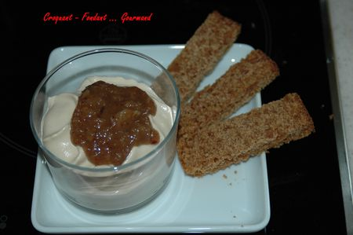
Pour 6 Croquants-Gourmands :
- 130 g de foie gras
- 160 g de crème
- 3 càs de Porto
- sel & poivre du moulin
- 6 càs de confiture de Noël ou de figues
- quelques tranches de pain d'épices
- sel & poivre du moulin
- Mettre la crème dans une petite casserole avec le foie gras coupé en petits dés.
- Mettre sur feu doux en remuant, jusqu'à ce que le foie gras soit fondu.
- Retirer du feu, ajouter le Porto et saler & poivrer.
- Mixer à l'aide du mixer plongeant, puis filtrer à travers une petite passoire fine.
- Laisser refroidir et entreposer au réfrigérateur pendant au-moins 2 heures.
J'ai alors versé dans mon siphon avec une capsule de gaz et j'ai laissé le siphon couché au réfrigérateur.
Mais vous pouvez aussi, fouetter la crème bien froide en chantilly.
- Au moment de servir, verser une rosace de crème dans les verrines, à l'aide du siphon (ou de la poche à douille).
- Garnir chaque verrine d'une cuillerée à soupe de confiture de Noël ou de confiture de figues.
- Couper des languettes de pain d'épices et en décorer chaque verrine

